Na temelju članka 12. Odluke o zakupu (korištenju) javnih površina za postavu privremenih objekata ("Službene novine Grada Crikvenice” broj 44/18. i 85/20) i Zaključka Gradonačelnika Grada Crikvenice, KLASA:363-01/20-01/133, URBROJ:2107/01-04/11-20-2 od 08. lipnja 2020. godine, Grad Crikvenica raspisuje

NATJEČAJ
za prikupljanje ponuda za davanje u zakup javne površine
za montažu stanica za električne romobile

1. PREDMET NATJEČAJA
- zakup lokacije – javne površine putem prikupljanja pismenih ponuda za montažu stanica za električne romobile :

Red.  broj | Opis lokacije | Namjena | Broj lokacija stanica s priključcima za punjenje el. romobila | Početna zakupnina za 9 lokacija godišnje | Rok zakupa
1. | uključuje 9 lokacija u Gradu Crikvenici (3 lokacije u naselju Selce, 5 lokacija u naselju Crikvenica i 1 lokacija u naselju Dramalj  (prema skici u privitku) | iznajmljivanje električnih romobila putem mobilne aplikacije za android i iOS | 9 lokacija | 8.100,00 kn godišnje | dvije godine

2. Zakupodavac uvjetuje da zakupnik na zakupljenoj javnoj površini pod red. brojem 1 u tablici, a prema priloženim skicama obavlja djelatnost navedenu u tablici.
3. Montirane stanice moraju imati priključke za punjenje električnih romobila. U korištenju mora biti minimalno 40 električnih romobila. Potrebno je ponuditi jednostavan način najma električnog romobila, putem mobilne aplikacije za android i iOS. Mobilna aplikacija mora omogućavati plaćanje usluge, odnosno najma električnih romobila putem kreditne kartice. Ponuditelj mora osigurati osobu na terenu za kompletno održavanje sustava stanica za punjenje električnih romobila, održavanje samih električnih romobila koji su u korištenju, kao i održavanje mobilne aplikacije. Kontrola sustava u smislu održavanja je minimalno 2 puta tjedno, odnosno po potrebi i interventno. Održavanje sustava podrazumijeva fizičku kontrolu tehničke ispravnosti stanica, parkirnih stalaka, punjača i električnih romobila, te po potrebi servis istih. Ponuditelj je dužan osigurati korisničku službu putem mobilne aplikacije i elektroničke pošte. Sustav treba omogućavati povrat unajmljenog električnog romobila na bilo koju stanicu za električne romobile koje su predmet ovog natječaja.
4. Stanice za punjenje električnih romobila su dimenzija 4mx1,20m do max 6mx1,20m. Mikrolokacije koje su predmet zakupa određene su planom lokacija (skica u privitku).
5. Zakupnik je u obvezi koristiti javnu površinu pod red. brojem 1 u tablici na način da se ne ometa prolaz pješaka i vozila uz lokacije koje su u zakupu.
6. Zakupnik je obvezan sklopiti policu osiguranja od odgovornosti prema trećim osobama za čitavo vrijeme trajanja ugovora čiju je presliku dužan dostaviti 10 dana od potpisa ugovora Gradu Crikvenica.
7. Zakupnik je u obvezi početi sa obavljanjem djelatnosti najkasnije 30 dana od potpisa ugovora.
8. Početna zakupnina za 9 lokacija iznosi 8.100,00 kuna godišnje. Ponuditelji su dužni uplatiti jamčevinu za zakup javne površine u iznosu od 50% početne cijene koja je određena godišnje, što za red. broj 1 iznosi 4.050,00 kuna, a na žiro račun - Proračun Grada Crikvenice, IBAN : HR2724020061805300007, svrha uplate: JAMČEVINA ZA ZAKUP JAVNE POVRŠINE – RED. BROJ 1, model HR68, poziv na broj 5738-OIB.
9. Zakupnina za zakup lokacije za montažu stanica za električne romobile plaća se tromjesečno, po ispostavljenim fakturama.

UVJETI NATJEČAJA
1. Na natječaju mogu sudjelovati fizičke i pravne osobe registrirane za djelatnost koja će se obavljati na lokaciji iz natječaja.
2. Natječaj se provodi prikupljanjem pismenih ponuda koje moraju sadržavati:
- presliku osobne iskaznice, ukoliko je ponuditelj fizička osoba,
- presliku rješenja o upisu u sudski registar za pravnu, odnosno obrtni registar za fizičke
osobe,
- redni broj koji se nudi i visinu ponuđene zakupnine,
- dokaz o uplaćenoj jamčevini
- dokaz o dospjelim i izvršenim obvezama prema Gradu Crikvenici, EKO-MURVICI d.o.o. i VIO Žrnovnica Crikvenica Vinodol d.o.o.,
- izjavu da prihvaćaju sve uvjete natječaja
3. Na natječaju ne mogu sudjelovati ponuditelji koji nemaju uredno izvršene obveze prema Gradu Crikvenici, EKO-MURVICI d.o.o. i VIO Žrnovnica Crikvenica Vinodol d.o.o.,
4. Ponude moraju biti zaprimljene u Gradu Crikvenici bez obzira na način dostave najkasnije do 24. lipnja 2020. godine do 10,00 sati.

Ponuditelji su dužni zapečatiti ponudu. Na omotnici treba naznačiti: "PONUDA ZA JAVNI NATJEČAJ ZA ZAKUP LOKACIJE – REDNI BROJ 1 -"NE OTVARATI" i adresu: Grad Crikvenica, Povjerenstvo za provedbu javnog natječaja za davanje u zakup javne površine, Kralja Tomislava 85, 51260 CRIKVENICA.
Nepotpune, nepravodobno pristigle ponude i neoznačene kako je navedeno, neće se razmatrati. Nakon roka za dostavu ponuda, nijedan ponuditelj ne može mijenjati sadržaj svoje ponude niti je zamijeniti novom.
5. Ponude se otvaraju u Sali za sastanke Grada Crikvenice u Crikvenici, Kralja Tomislava 85 - suteren - sala za sastanke dana 24. lipnja 2020. godine u 10.30 sati. Otvaranju ponuda mogu pristupiti ponuditelji osobno, zakonski zastupnici ponuditelja ili opunomoćeni predstavnici ponuditelja uz predočenje ovjerene punomoći.
6. Najpovoljnijom će se smatrati ponuda koja uz ispunjenje svih uvjeta natječaja sadrži najviši iznos zakupnine.
7. Ukoliko se javi više ponuditelja s istom visinom ponuđene zakupnine, prednost ostvaruje ponuditelj koji je ranije predao ponudu.
8. Po provedenom postupku natječaja odluku o davanju javne površine u zakup donosi Gradonačelnik Grada Crikvenice.
Sudionici u natječaju izvjestit će se o izvršenom odabiru u roku od 8 dana nakon donošenja Odluke o odabiru najpovoljnijeg ponuđača.
9. Grad Crikvenica i izabrani najpovoljniji ponuditelj sklapaju Ugovor o zakupu lokacije najkasnije u roku od 8 dana od donošenja Odluke.
Ukoliko najpovoljniji ponuditelj odustane, odnosno ukoliko dostavi pismenu izjavu, odnosno usmenu izjavu kod nadležnog referenta da odustaje od ugovora o zakupu, nema pravo na povrat jamčevine.
Po isteku roka za sklapanje ugovora o zakupu Gradonačelnik donosi odluku o davanju javne površine u zakup slijedećem najpovoljnijem ponuditelju.
10. Grad Crikvenica zadržava pravo da ne izvrši odabir po natječaju u potpunosti ili djelomično bez obveze davanja obrazloženja tog postupka i za isto ne snosi odgovornost.
11. Dodatne informacije u svezi nadmetanja mogu se dobiti u Upravnom odjelu za investicije, prostorno uređenje i imovinu, Grad Crikvenica, Kralja Tomislava 85 - suteren, soba br. 8 ili putem telefona 051/455-442.

KLASA:363-01/20-01/133
URBROJ: 2107/01-07/05-20-3

LOKACIJE STANICA ELEKTRIČNIH ROMOBILA
NA PODRUČJU GRADA CRIKVENICE

SELCE

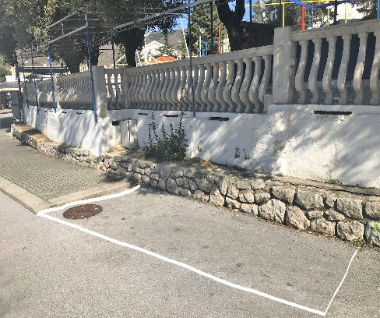 1. Šetalište Ivana Jeličića - ispod hotela Slaven

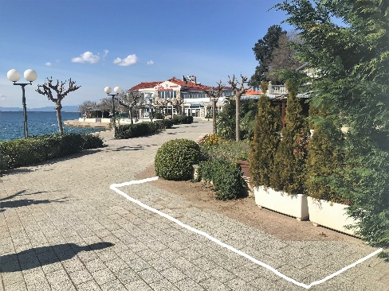 2. Šetalište uz plažu Polača

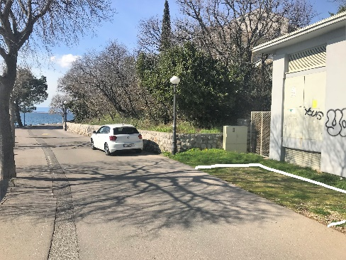 3. Šetalište Emila Antića - kod trafostanice

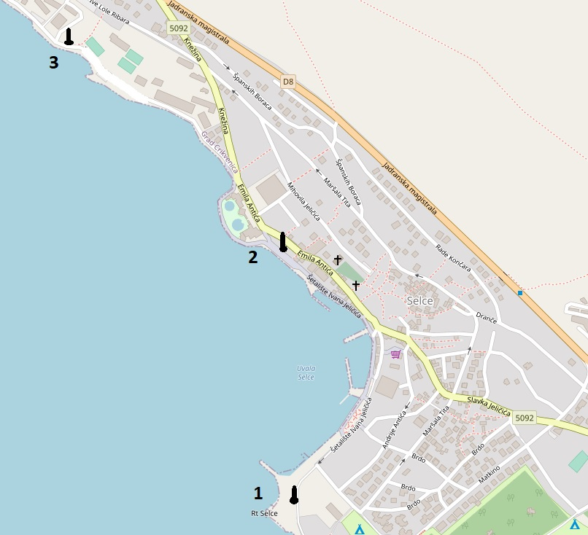

SELCE

CRIKVENICA

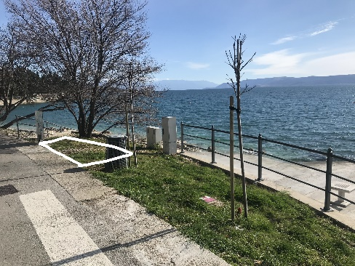 4. Šetalište Vladimira Nazora –
prije prilaza na Antuna Barca
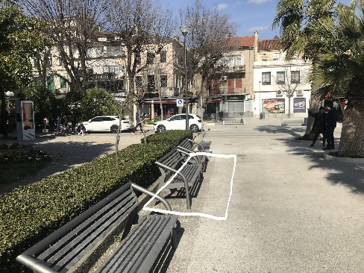 5. Trg Stjepana Radića – Mala palada

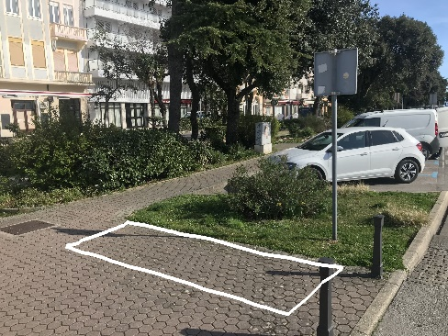 6. Strossmayerovo šetalište – na kraju parka

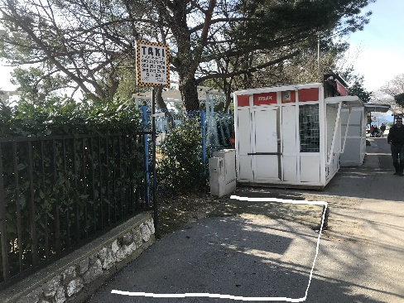 7. Strossmayerovo šetalište – Črni mul

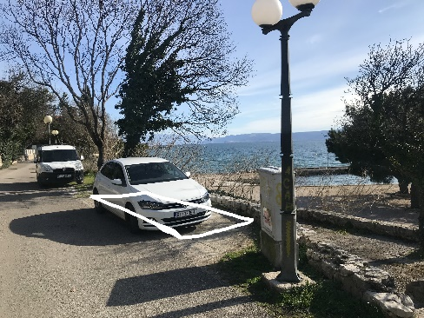 8. Gajevo šetalište – ispod hotela Omorika

CRIKVENICA

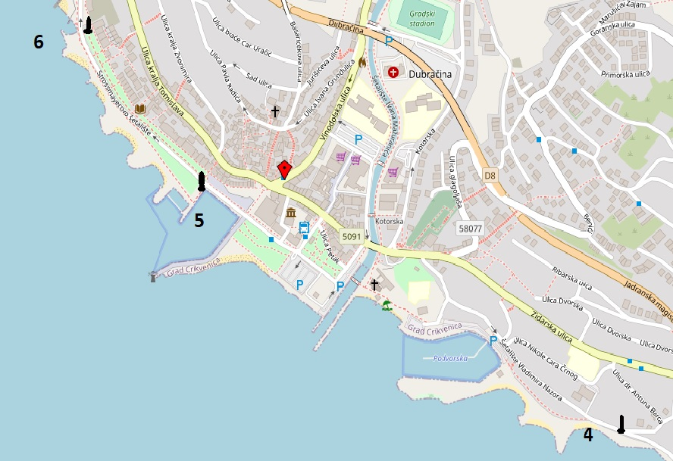

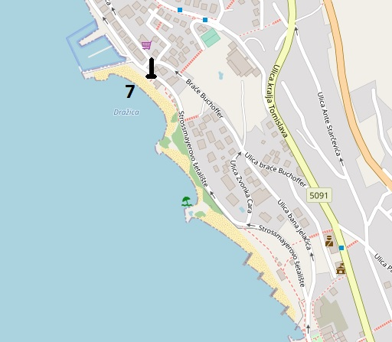
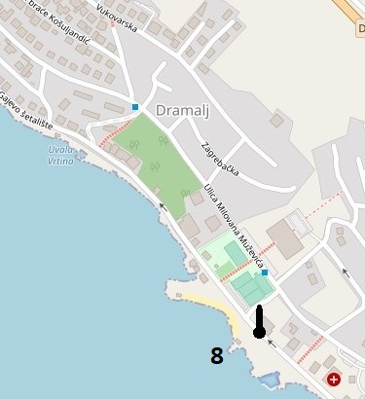

DRAMALJ

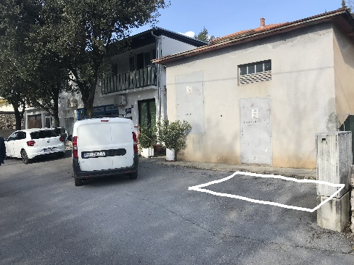 9. Gajevo šetalište –
kod Turističkog info centra Dramalj

DRAMALJ

